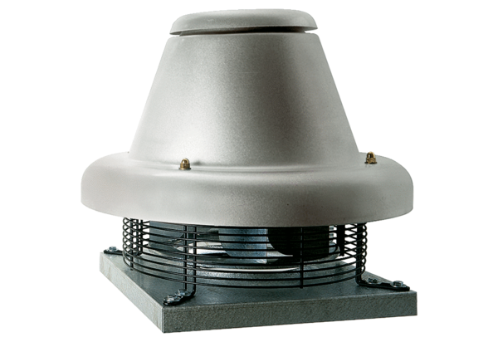Radijalni krovni ventilator DRD HT 56/6Jedinica za pakiranje: 1 komAsortiman: C
Broj artikla: 0073.0016Proizvođač: MAICO

